 | fonderie-roux-gallois.com
Via CMS Wordpress
Michel Cabaré – Ver 1.0 – Aout 2018
table des matiÈres

Domaine Gandi 3
Accès Registrar Gandi : 3
Hebergeur Trust Telecom 5
Compte client Trust Telecom: 5
Gestion et identifiants du pack: 5
Préparation Site WEB: 6
compte clieNt OVH 7
Création compte client - gr178607-ovh: 7
Install Wordpress TrustTelecom 8
Wordpress et FTP: 8
Base MYSQL et PhpMyadmin: 8
Sauvegarder Le site Web 10
Sauvegarder la Base: 10
Phpmyadmin de Trustelecom: 10
Wordpress 9.5x 12
Wordpress 9.5 modifications: 12
Pied de page annulé 12
Et widget dans emplacement footer 2 12
Extensions installées: 12
Duplicator 1.2.40 12
BackupWordpress 3.6.4 13
Slideshow CK 1.2.1 13
ContactForm7 5.0.3 13
Référencement SEO (standard) 15
Permalien 15
Référencement et google 16
Principe 16
Google analytics et sitemap 16
Google map 18
MODULE Custom/Html - compteur 19
Mod_Custom – html: 19
Création de compteur chez freecompteur: 20
Google Outils Webmaster 21
Principe d'accès: 21
Ajouter un Site dans l'outils Google 21
Sitemap Google 24
URL xxxx et WWW.xxxx redirection 301 25
Google Analytics 27
Inscription: 27
Code de Suivi 29
Insérer le code de suivit: 30
Version de Analytics: 30
Création de rapports: 31

Domaine Gandi

Accès Registrar Gandi :
Il faut demander le site http://www.gandi.net
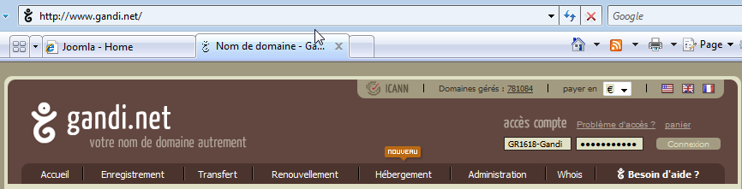
on s'authentifie via
Compte GR1618-Gandi
Mdp rouxgallois

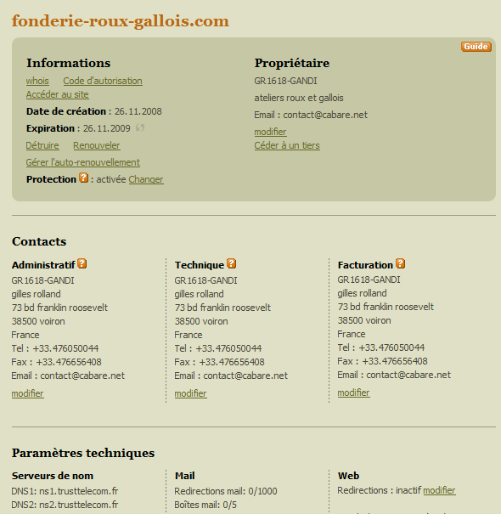
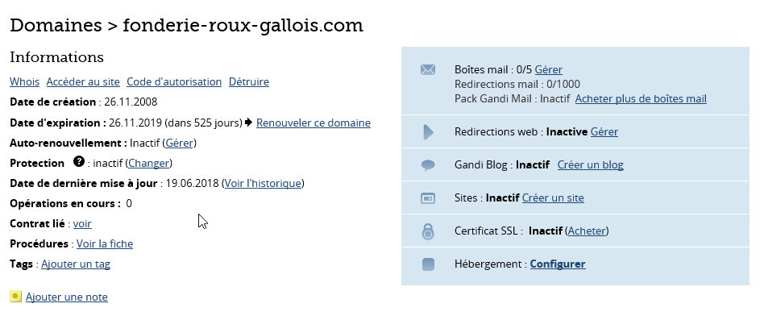
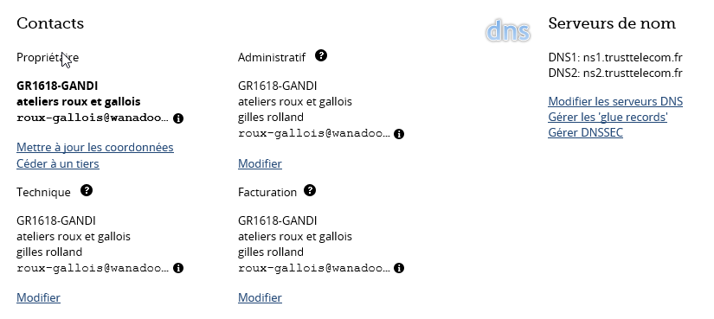

Hebergeur Trust Telecom

Compte client Trust Telecom:
Il faut demander le site http://www.trusttelecom.fr
ensuite on se loggue
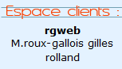
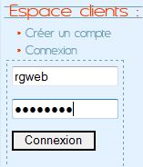 mot de passe rgweb123

Gestion et identifiants du pack:
Après validation et paiement on s'identifie avec son compte client, puis dans Manager on demande son pack
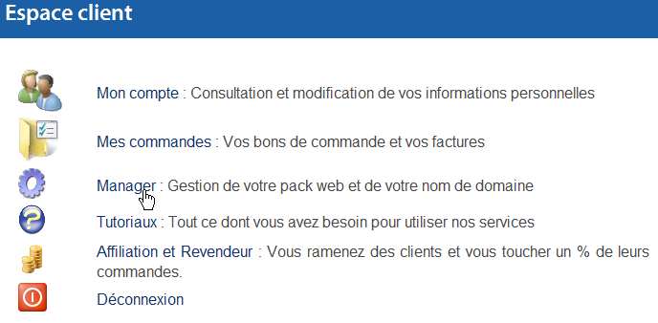
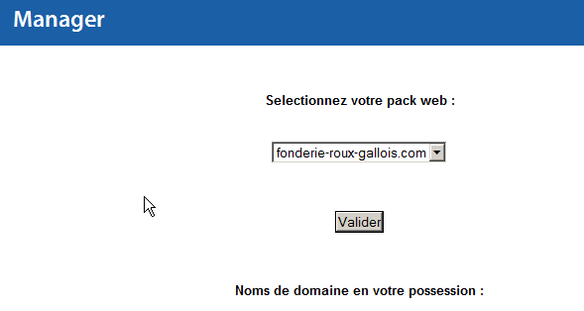
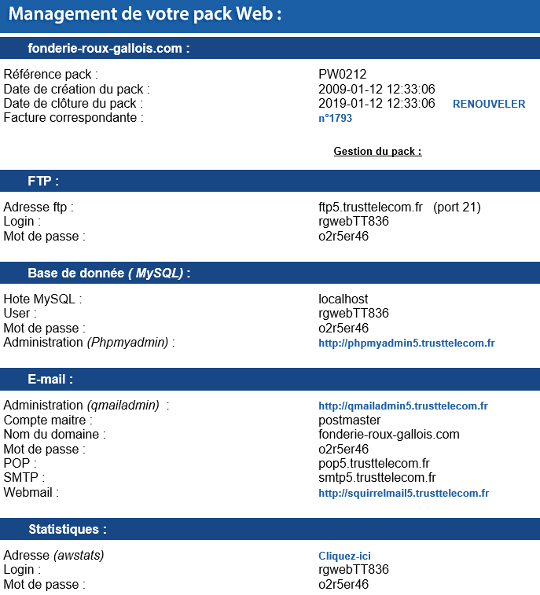

Préparation Site WEB:
Il faut s'authentifier via FTP créer un dossier www à la racine
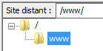

compte clieNt OVH

Création compte client - gr178607-ovh:

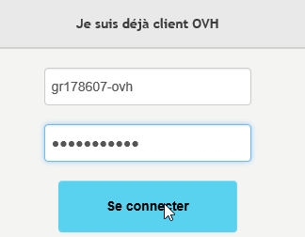
Mdp Ovhrg-zk28

Install Wordpress TrustTelecom

Wordpress et FTP:
Il faut copier la distribution de wordpress, via FTP
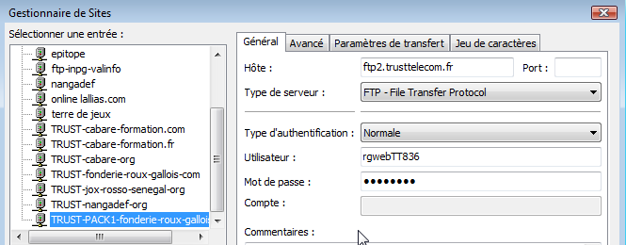

login: rgwebTT836
mot de passe : o2r5er46

Base MYSQL et PhpMyadmin:
Les identifiants TrusTTelecom étant http://phpmyadmin8.trusttelecom.fr
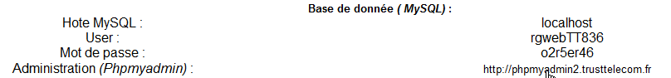
et s'identifier avec
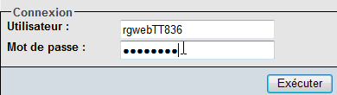
rgwebTT836
o2r5er46
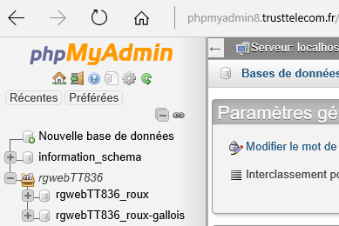
La base pour Wordpress étant rgwebTT836_roux

Accès & Sauvegarde site Web

Accès interface administration:
Accès interface administration via
http://www.fonderie-roux-gallois.com/wp-login.php
avec
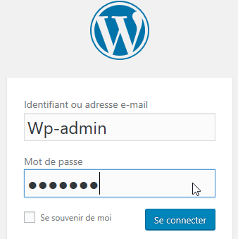
Login :
Wp-admin
Mot de passe
Wp-zk28
Pouvoir garder la saisie de toutes les pages du site, permettant la reprise après catastrophe (aux images près, qui elles sont stockées ailleurs et doivent faire l'objet d'une sauvegarde spécifique)

Sauvegarder la Base:
Pouvoir garder la saisie de toutes les pages du site, permettant la reprise après catastrophe (aux images près, qui elles sont stockées ailleurs et doivent faire l'objet d'une sauvegarde spécifique)
il faut ensuite :
- Tout sélectionner
- Prendre la structure ET les données
- au format SQL, sans ZIP
Pour accéder à la base, il faut utiliser l'accès phpmyadmin8 de trustelecom

Phpmyadmin de Trustelecom:
on sélectionne notre base pour obtenir
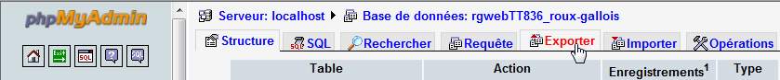

on demande exporter
avec : Tout / Ajouter Drop Table…/Insertion Complète

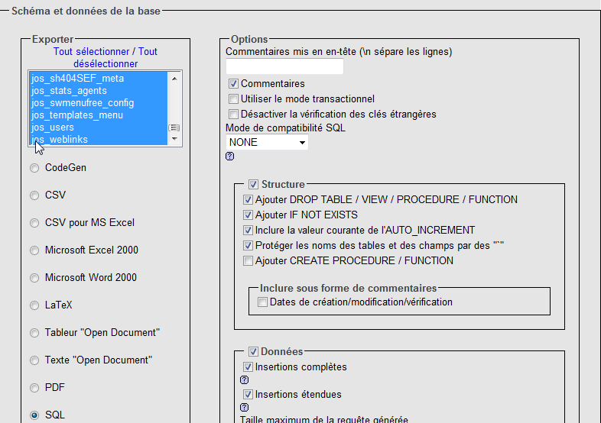
et avec
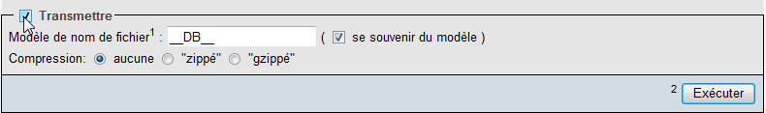
N.B: attention à ne pas demander de format .ZIP, car tous les hébergeurs ne permettent pas cette fonction
pour obtenir
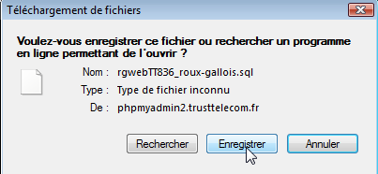

Wordpress 9.5x

Wordpress 9.5 modifications:
En plus des réglages possibles via l'interface, il a été de manière un peu particulière efectué les réglages suivants :

Pied de page annulé
avec dans style.css
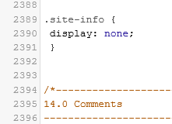

Et widget dans emplacement footer 2
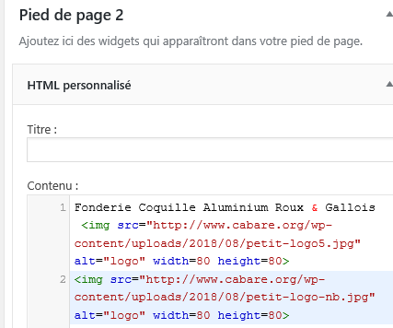

Extensions installées:
Extension utilisée

Duplicator 1.2.40
Avec un jeu de sauvegarde effectué lors de la livraison

BackupWordpress 3.6.4
 paramétrer les sauvegarde + @ mail

Slideshow CK 1.2.1

ContactForm7 5.0.3

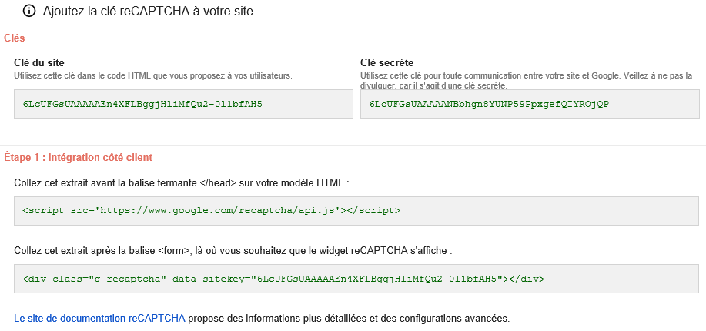
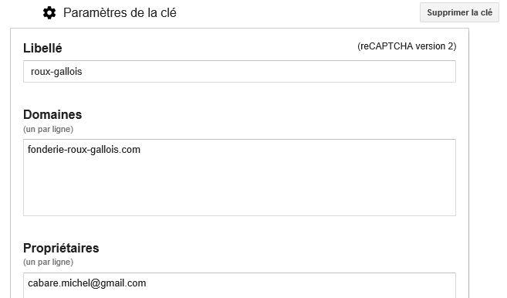
Et donc
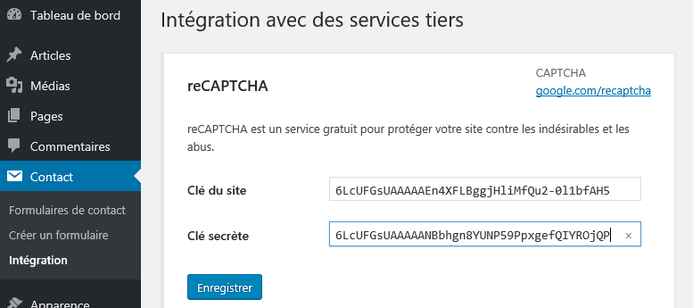

Référencement SEO (standard)

Permalien
Aucun réglage spécifique, on utilise le nom de l'article

Référencement et google

Principe
Pour travailler le référencement il faut au minimum
- Avoir des URL propres (re-écriture avec SEF ou SH404)
- travailler les titles des pages,
- travailler les alias des pages avec SEF,
- gérer les headings H1 H2 et H3 des articles,
- Créer le plan du site et couplage avec un xmap et google sitemap
- faire l'annonce sur google map

Google analytics et sitemap
En possession d'une adresse gmail, il faut via le Centre pour webmaster google adresse roux-gallois@wanadoo.fr mot de passe 3850038140
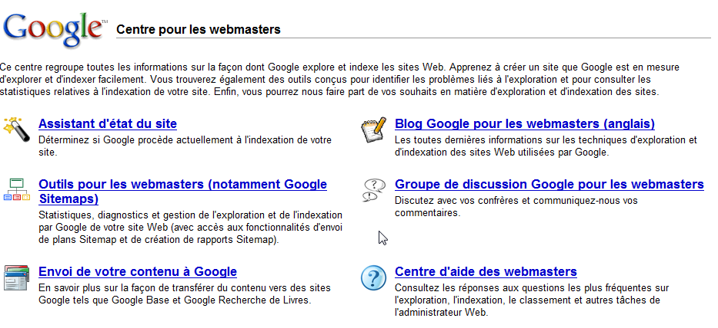
demander Outils pour les Webmasters
on crée ensuite l'adresse du site que l'on va gérer
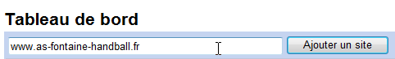
pour avoir
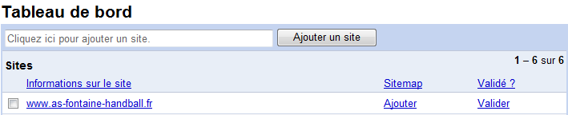
La première chose à faire est de valider le site :
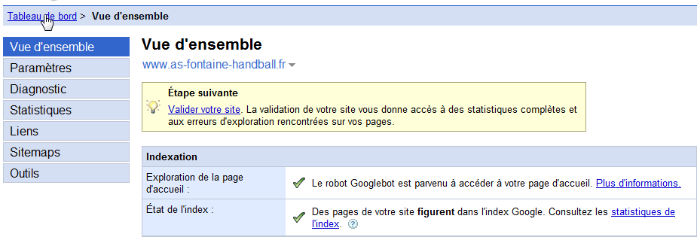
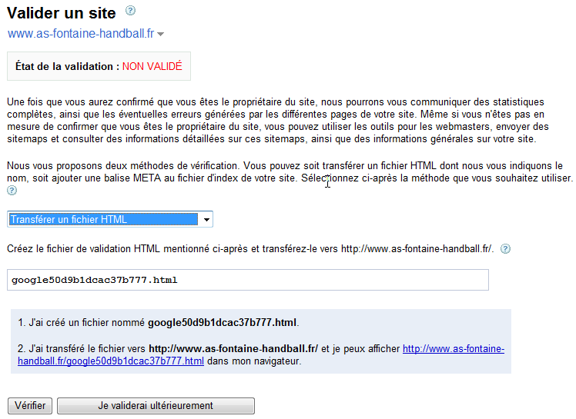
il faut déposer un fichier via FTP à la racine de l'arborescence, via FTP,
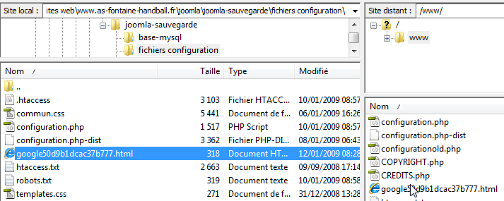
puis demander à google de Vérifier…
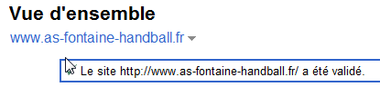

le site validé on peut proposer un sitemap à google
ce lien se récupère dans les outils options/préférences de l'extension XMAP
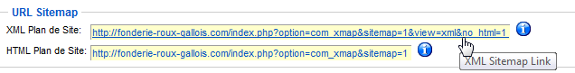
et dans google
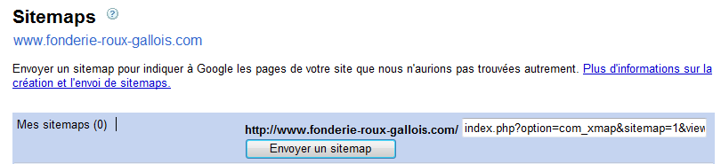
on aura tout d'abord
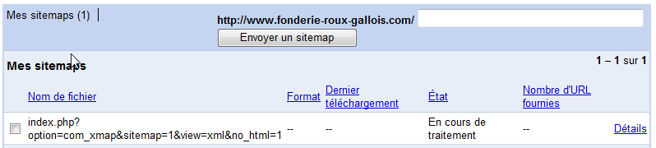
puis
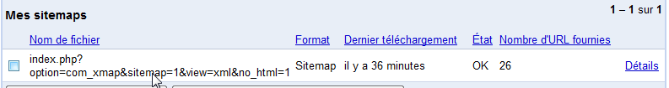

Google map
En possession d'une adresse gmail, il faut via google map
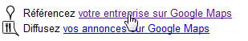

MODULE Custom/Html - compteur

Mod_Custom – html:
dans le menu Extensions / Modules on demande Nouveau
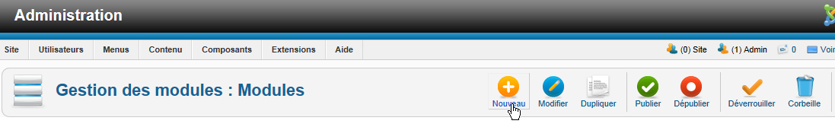
De type Contenu personnalisé
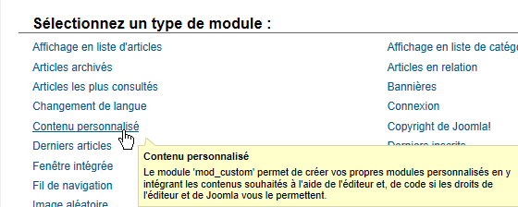
On obtient
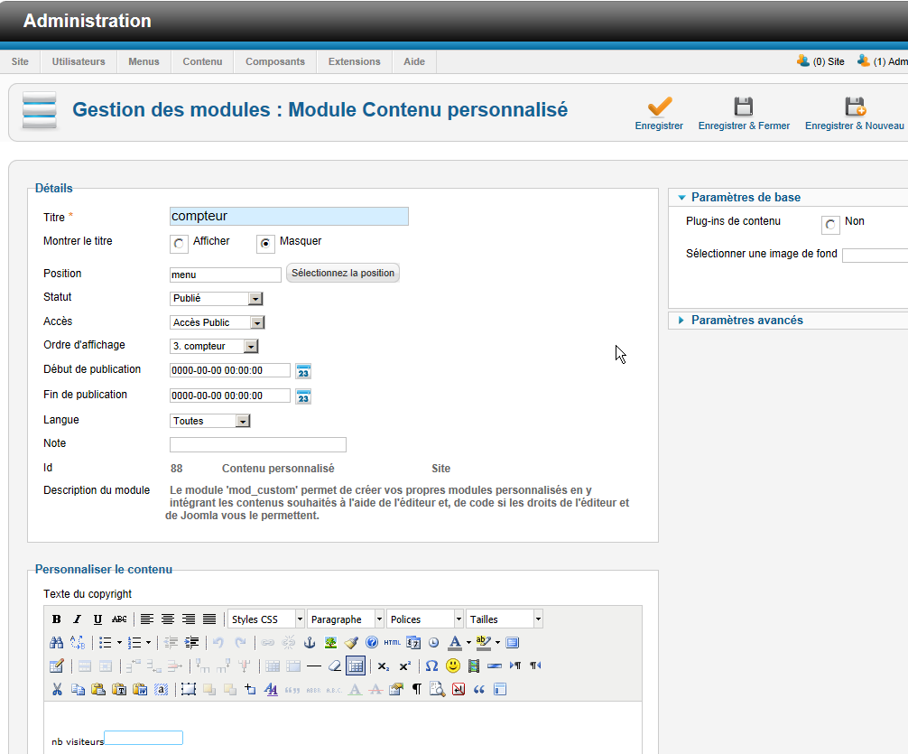
Avec sur la partie basse un éditeur HTML simplifié
On demande de visualiser le code HTML
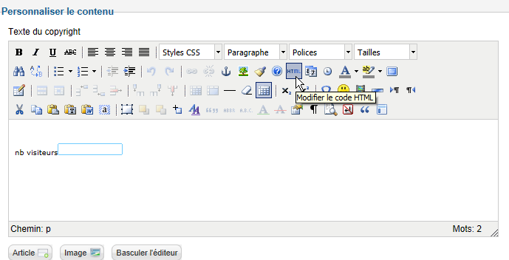et on à
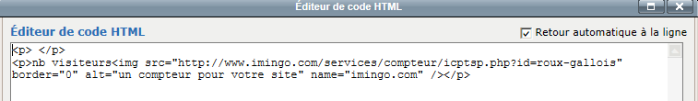

Création de compteur chez freecompteur:
on crée un compteur sur le site
http://cpt.imingo.com

Nom du compteur roux-gallois
Adresse mail michel@cabare.net

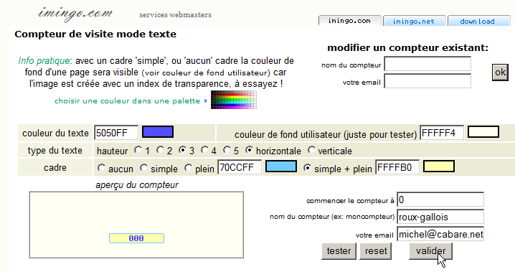

Google Outils Webmaster

Principe d'accès:
Il n'est pas toujours facile de trouver les outils google, ceux-ci changent régulièrement de place, mais dans les outils analytics, on peut souvent trouver… Outils pour les webmasters
donnant
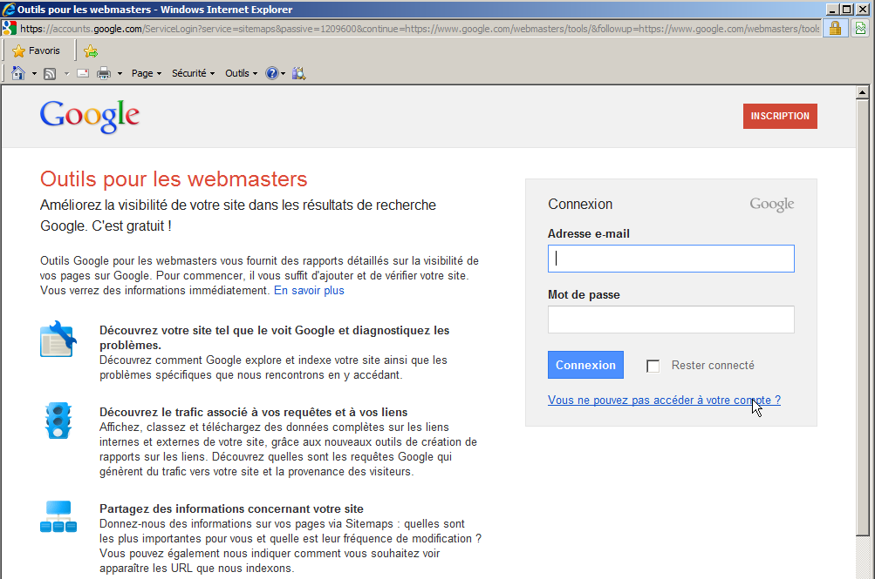
Il faut un compte google, ou gmail… (idem pour google analytics)
Login : roux.gallois@gmail.com
Mdp : roux38500

- Entrez l'adresse e-mail et le mot de passe de votre compte Google (Gmail), puis cliquez sur Connexion.
- Cliquez sur Inscription.

Ajouter un Site dans l'outils Google
Dans la page d'accueil on demande d'ajouter un site…
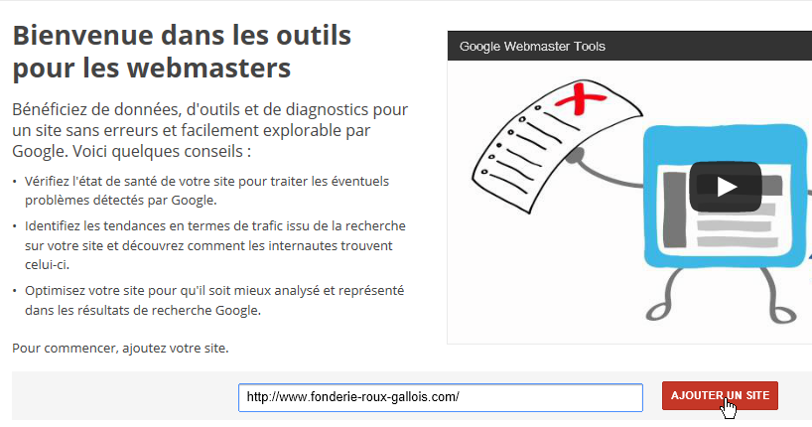
On donne l'URL du site à gérer
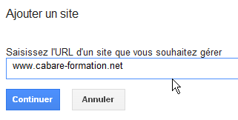

Il faut prouver à Google que l'on est bien le "propriétaire" du Site…
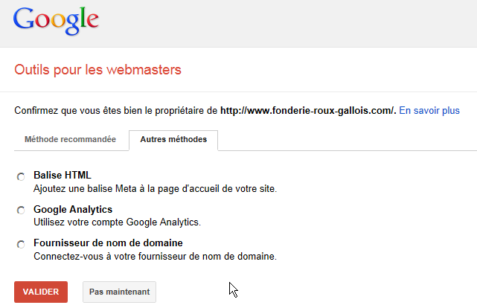

La méthode la plus simple n'étant pas de modifier le DNS… on demande Méthode recommandée

La solution la plus simple est de poser un fichier html particulier (crée expressément dans cette procédure par google) à la racine du site…
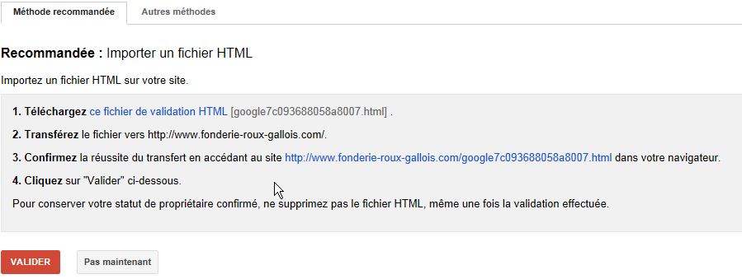
Il n'y a plus qu'à suivre le mode opératoire, on commence par larécupération du fichier,
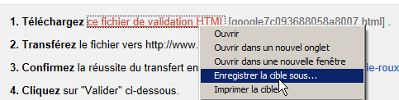
et transfert ensuite de ce fichier via FTP à la racine du site…
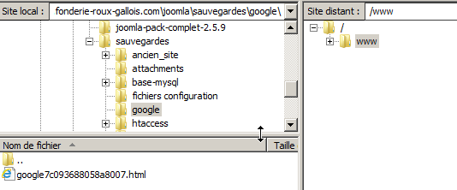
On teste par sécurité
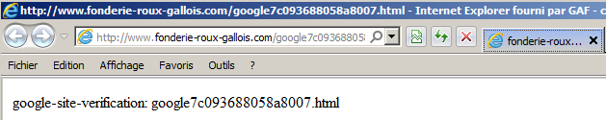
et ensuite on peut valider…
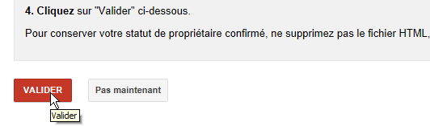

On devrait obtenir
puis
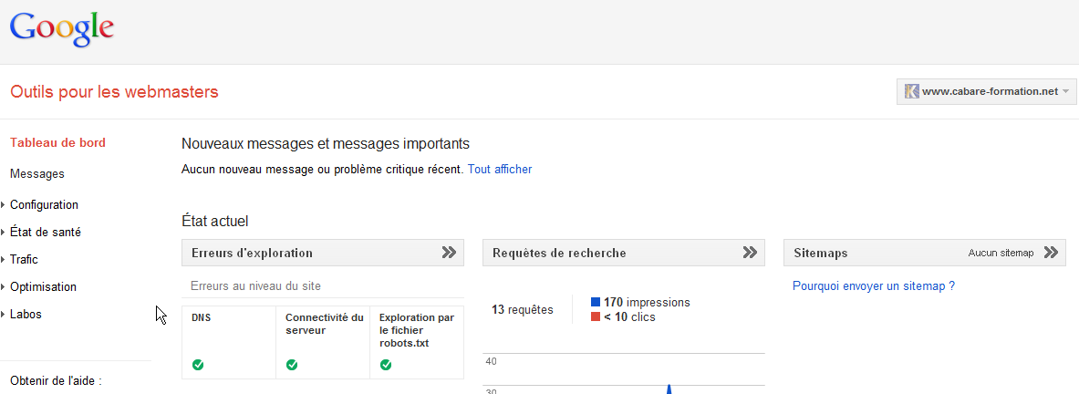

On pourra configurer les sitemaps

Sitemap Google
Il faut donner à google le fichier XML crée par le composant / Xmap joomla
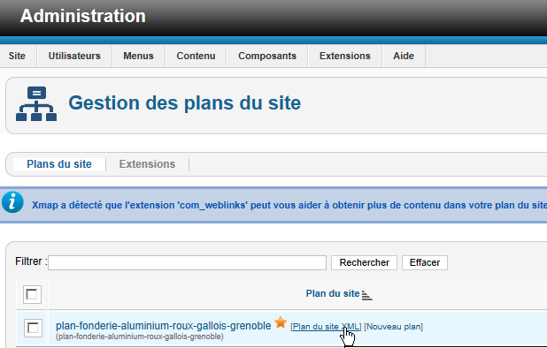

C'est cette URL qu'il faut donner

via 

C'est à dire
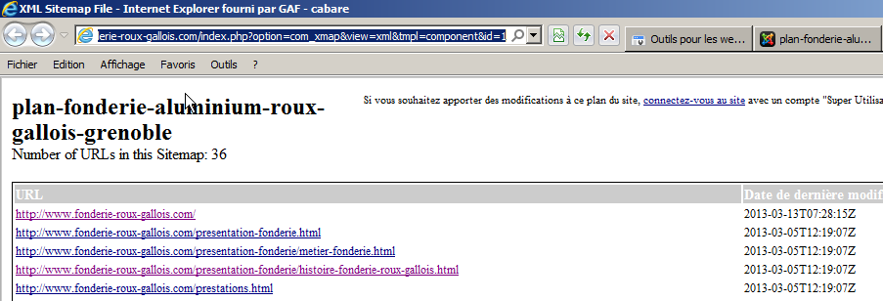
Une fois envoyé il faut attendre le traitement de la part de google
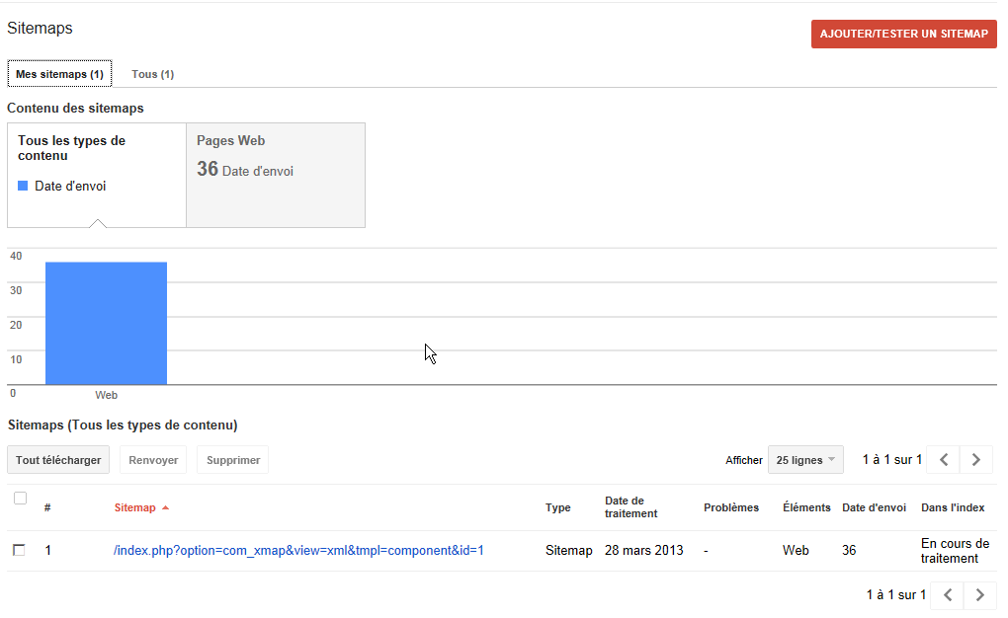

URL xxxx et WWW.xxxx redirection 301
Pour le référencement optimal d'un site, il est bon que son adresse de base soit unique. Peut importe que cela soit le domaine simple ou le domaine avec les www, (forme dite canonique), ce qui compte c'est que les deux adresses soient vues et analysées comme étant la même chose….
Dans Google on peut demander un paramétrage, indiquant de traiter toutes les adresses en une seule variante….

Et de plus on en profite pour indiquer une régionalisation

Dans le Tableau de Bord, Configuration paramètres
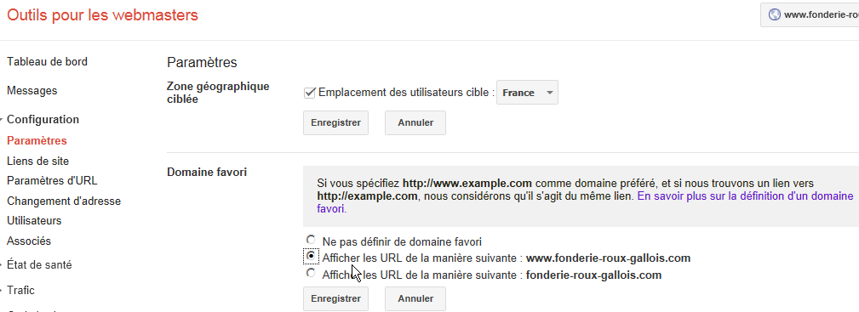

N.B: il peut être nécessaire de se déclarer "propriétaire" de l'adresse sans www pour que google accepte d'unifier les 2 URL…
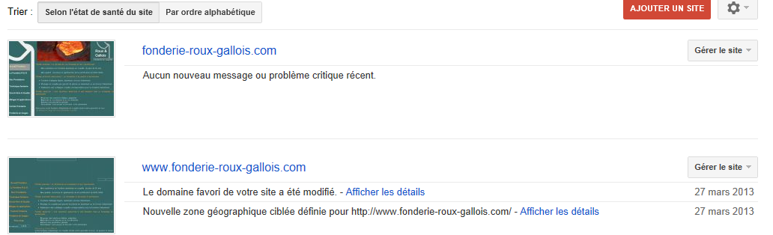

On peut effectuer une redirection, que ce soit via l'interface de l'hébergeur (chacun aura sa manière de présenter la chose…) ou via le pose d'un fichier de paramétrage htaccess mettant en place une redirection permanente de type 301…
Une redirection depuis domain.com sur www.domain.com se ferait via
RewriteEngine On
RewriteBase /
RewriteCond %{HTTP_HOST} !^www.domain.com$ [NC]
RewriteRule ^(.*)$ http://www.domain.com/$1 [L,R=301]

Une redirection depuis www.domain.com sur domain.com se ferait via
RewriteEngine On
RewriteBase /
RewriteCond %{HTTP_HOST} !^domain.com$ [NC]
RewriteRule ^(.*)$ http://domain.com/$1 [L,R=301]

Google Analytics

Inscription:
On fait une recherche de google analytics et on accède à l'adresse http://www.google.com/analytics/fr-FR/.

Il faut un compte google, gmail… (idem pour google outils pour webmaster)
Login : roux.gallois@gmail.com
Mdp : roux38500

amenant

- Cliquez sur Inscription.
- Entrez l'URL du site Web que vous possédez et veillez à sélectionner http:// ou https:// dans la liste déroulante.
- Entrez le pseudonyme du compte dans le champ Nom du compte,
Continuer.
- Indiquez vos coordonnées
Continuer.
- Lisez les conditions d'utilisation de Google Analytics. Si vous les acceptez, cochez la case Oui, puis cliquez sur Créer un compte pour continuer.
La page Instructions relatives au suivi qui apparaît contient le code de suivi que vous devrez coller dans chaque page de votre site

En image, cela donne
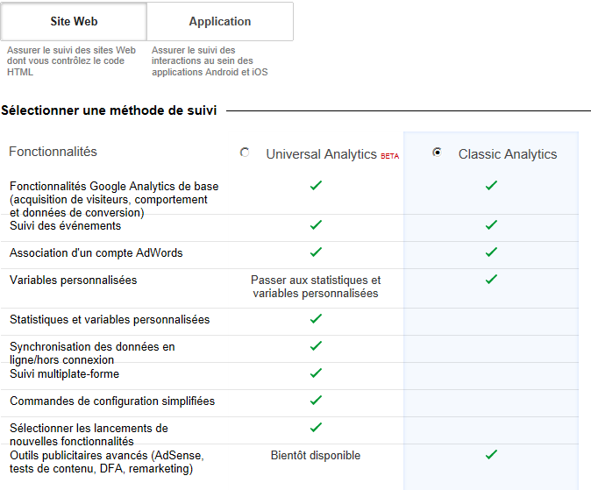

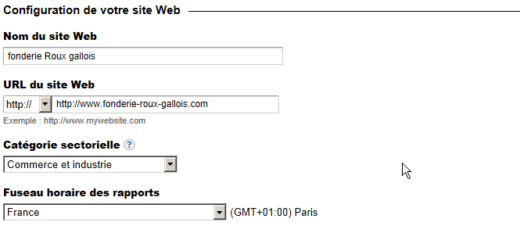

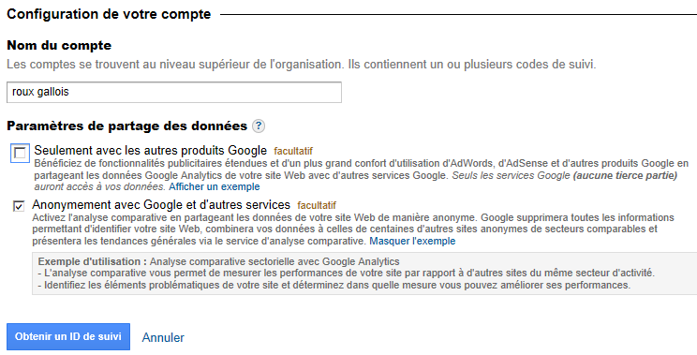

Code de Suivi
Google Analytics ne peut pas effectuer le suivi de vos pages si elles ne contiennent pas le code de suivi. Vous devez donc insérer ce code dans chacune des pages de votre site manuellement
- Notez que chaque profil est associé à un code de suivi spécifique.
- Dans la partie supérieure droite de la zone "Informations relatives au profil du site Web principal", cliquez sur Vérifier l'état.
- Copiez le code de suivi apparaissant dans la zone de texte de la section "ceci est votre code de suivi" et collez-le dans vos pages.
N.B: Lorsque vous ajoutez le code de suivi aux pages Web, assurez-vous de le coller dans la section du code HTML, juste avant la balise </body>.
Il faut donc dans les informations de suivi trouver notre code…
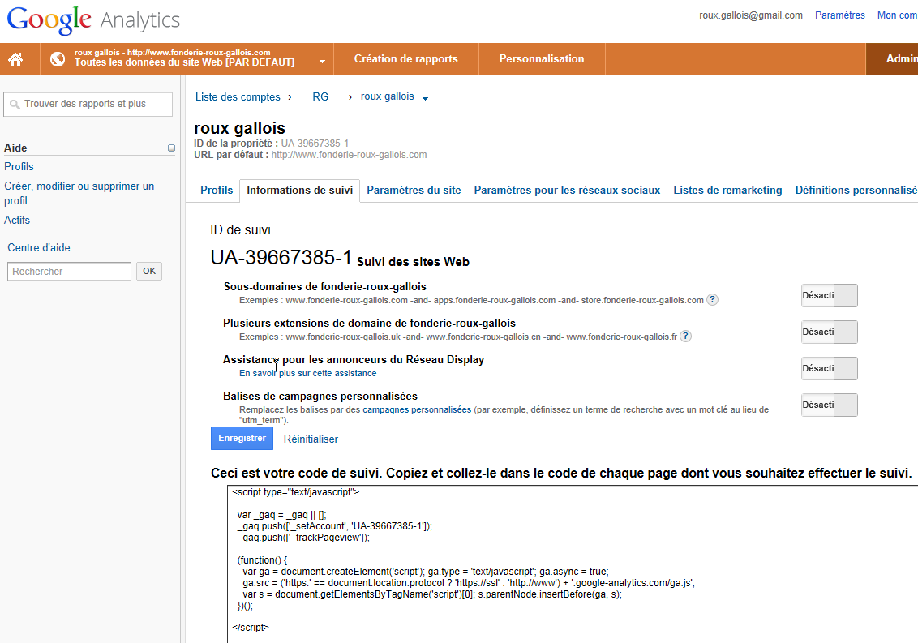

Insérer le code de suivit:
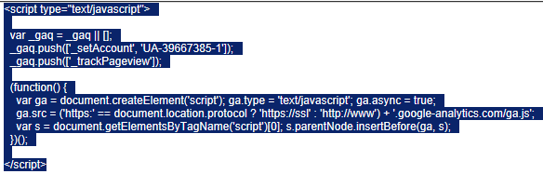
N.B: Sites pilotés par CMS : insérez le code de suivi dans votre template …

Version de Analytics:
Si le site concerné utilise déjà Google Analytics, le code source contient un extrait de code JavaScript tel que :
ancienne version
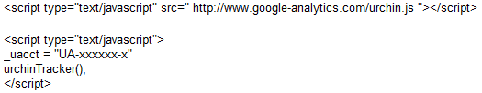
nouvelle version
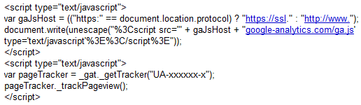

Création de rapports:
Evidemment il faut attendre quelques jours…
